SIARAN PERS
Samsung Real TV QLED Q5F 43 Inci Rp3-4 Jutaan,
Solusi Hiburan All-in-One di Rumah yang Aman dan Nyaman

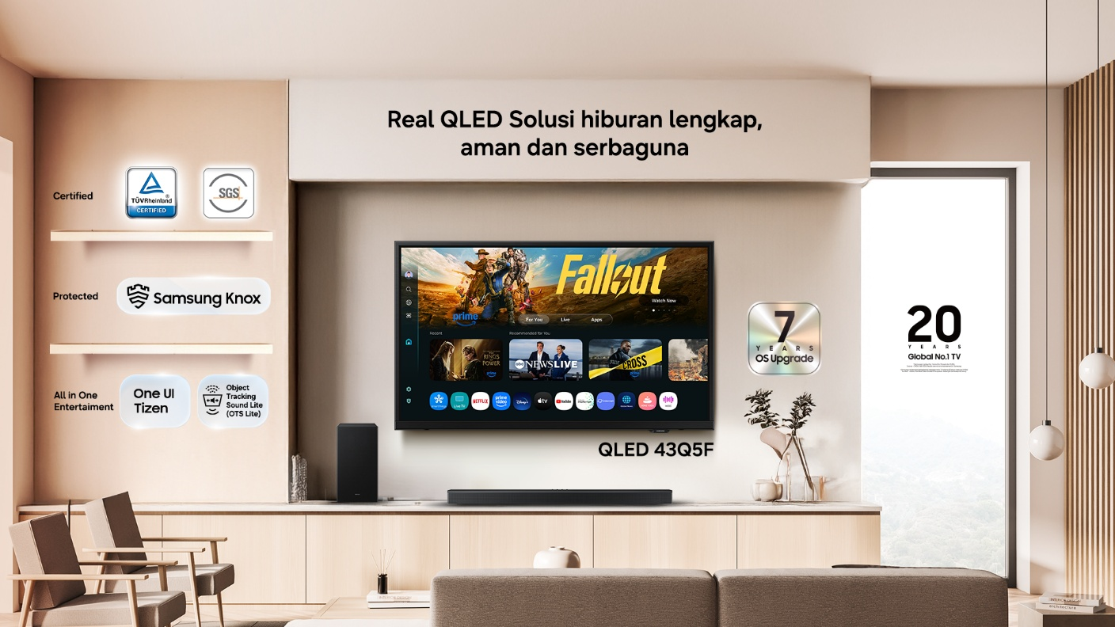
Real QLED: Solusi All-in-one smart TV yang asli, aman, dan serbaguna
Jakarta, 30 April 2026 – Di rentang harga Rp3-4 juta, TV umumnya hanya menghadirkan fungsi esensial, tanpa didukung dapur pacu yang mampu mengikuti perkembangan teknologi. Akibatnya, perangkat terasa lambat dan cepat ketinggalan zaman, terutama karena minimnya pembaruan perangkat lunak yang membuat aplikasi streaming tidak lagi dapat digunakan. Selain penurunan performa, TV di segmen ini juga kerap mengorbankan aspek keamanan data, sehingga informasi pribadi pengguna menjadi lebih rentan akibat sistem proteksi keamanan data yang lemah. Di era digital di mana perangkat saling terhubung, TV di segmen ini pun sering kali memiliki keterbatasan konektivitas karena hanya mengandalkan keunggulan pada kualitas gambar.
Samsung QLED Real & Safe, TV QLED asli dan aman hadir dengan model terbaru Q5F 43 inci sebagai solusi hiburan modern yang relevan dengan kebutuhan masyarakat saat ini. Dilengkapi teknologi Real QLED ditenagai oleh Samsung Tizen OS dengan 7 years OS update ini menghadirkan kualitas warna yang lebih kaya dan tahan lama dari layar QLED, memberikan pengalaman menonton yang lebih hidup, tajam, dan konsisten.
“Kapan lagi ada QLED asli, aman, dan tersertifikasi di harga 3–4 jutaan? Samsung Real TV QLED Q5F 43 Inci ini sudah didukung 7 Years OS Update dari Tizen dan dilindungi Samsung Knox Security untuk keamanan menyeluruh dan terkoneksi dengan device lain melalui SmartThings. Warna tetap vivid dengan teknologi Quantum Dot tersertifikasi TÜV dan bebas kadmium (SGS). Di kelas ini, konsumen sudah bisa menikmati OTS Lite, suara 3D yang imersif dan terasa nyata, didukung top channel speaker,” ujar Ubay Bayanudin, Head of Product - AV Business, Samsung Electronics Indonesia. “Bahkan, pengalaman bisa semakin maksimal dengan Q-Symphony saat dipadukan dengan Soundbar Samsung, mulai dari seri HW-B750. Inilah definisi teknologi compact: lengkap, aman, dan siap memenuhi kebutuhan hiburan sehari-hari, dengan desain 3 bezel minimalis yang elegan untuk hunian modern Indonesia.” tambah Ubay Bayanudin.

Samsung TV Real QLED Rp3-4 jutaan, Color Volume dan Akurasi Warna Maksimal

Samsung menghadirkan Smart TV yang dirancang untuk memberikan kualitas gambar lebih baik dengan teknologi Real Quantum Dot yang mampu menghasilkan warna lebih hidup dan akurat. Real Quantum Dot adalah material nano ultra-halus, puluhan ribu kali lebih kecil dari helai rambut manusia, yang dikenal karena kemampuannya mereproduksi warna yang presisi dan hidup. Metode Real Quantum Dot diaplikasikan dalam panel layar—yang saat ini menjadi tolak ukur utama dalam mengevaluasi kemajuan teknologi pada segmen TV premium—kini hadir lebih terjangkau.

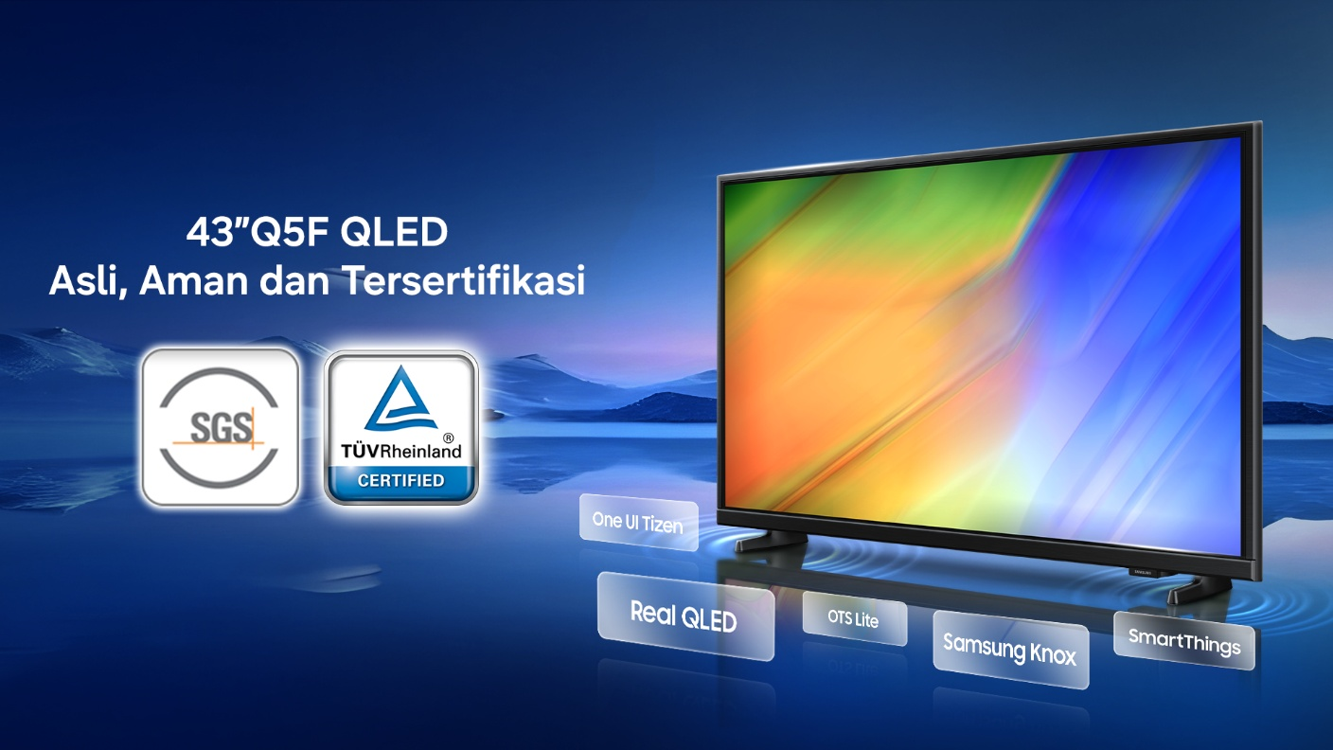Teknologi Real QLED dengan sertifikasi dari TÜV Rheinland dan SGS
Mengandalkan teknologi Real QLED, Smart TV ini mampu memberikan warna yang presisi dan konsisten dalam berbagai tingkat kecerahan. Hasilnya, setiap konten—mulai dari film, olahraga, hingga tayangan favorit—tampil dengan warna yang lebih kaya, detail yang lebih tajam, dan visual yang tetap stabil dalam jangka panjang.
Samsung TV QLED telah menerima sertifikasi ‘Real Quantum Dot Display’ dari TÜV Rheinland, sebuah lembaga sertifikasi internasional yang berbasis di Jerman. Sertifikasi ini menegaskan bahwa TV Samsung QLED memenuhi standar global untuk struktur layar quantum dot, mengonfirmasikan bahwa TV Samsung QLED telah sesuai dengan standar International Electrotechnical Commission (IEC) 62595-1-6, yang mengatur penggunaan unit konversi cahaya berbasis quantum dot (QD) yang dipadukan dengan sumber cahaya biru, sebagaimana diimplementasikan pada teknologi QLED standar. TV ini juga bebas kadmium sebagai bentuk komitmen Samsung terhadap inovasi yang lebih aman dan ramah lingkungan.
Samsung QLED TV yang Melindungi Privasi Data dan Terintegrasi
Keamanan menjadi bagian integral dari pengalaman Smart TV melalui Knox Security, yang dibangun di atas platform Samsung Knox Security. Pada Samsung Real TV QLED Q5F 43 Inci, Knox membantu melindungi data pribadi pengguna, menjaga integritas sistem, serta memastikan perangkat tetap aman dari potensi ancaman siber, sehingga pengguna dapat menikmati konekrivitas dengan lebih aman dan nyaman. Smart connectivity juga semakin seamless melalui integrasi SmartThings, yang memungkinkan pengguna mengontrol berbagai perangkat elektronik langsung dari TV maupun smartphone.

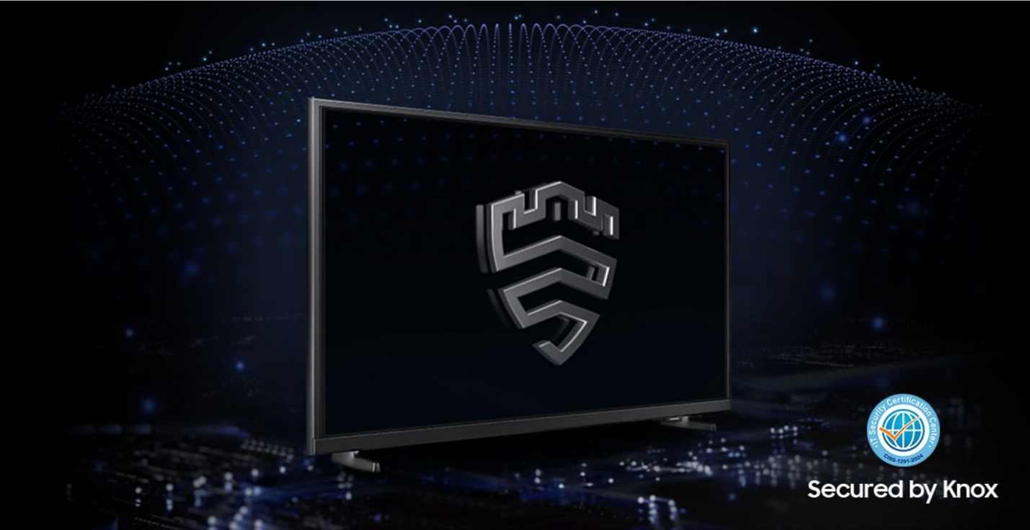
Perlindungan cerdas untuk setiap momen menonton.
Didukung Knox Security dengan sistem keamanan berlapis.

Samsung Tizen OS yang Memberikan 7 Tahun Pembaruan OS
Untuk memastikan pengalaman penggunaan tetap relevan dalam jangka panjang, Samsung Real TV QLED Q5F ini dilengkapi dengan dukungan 7 tahun pembaruan sistem operasi secara berkala agar pengguna selalu mendapatkan fitur terbaru, peningkatan performa, serta keamanan yang terus terjaga.
Samsung Real TV QLED Q5F 43 inci resmi dijual dengan harga rekomendasi retail Rp4.199.000. Nikmati harga spesial Live Stream, khusus untuk para penonton setia Live Stream di www.samsung.com/id serta partner e-commerce (Shopee, TikTok Shop, Tokopedia, Blibli, Lazada) selama periode terbatas. Cek channel favorit Anda untuk mendapatkan penawaran khusus yang berlaku di masing-masing platform, toko, dan dealer.
####

Tentang Samsung Electronics Co., Ltd.

Samsung menginspirasi dunia dan membentuk masa depan dengan ide dan teknologi transformatif. Perusahaan ini mendefinisikan ulang dunia TV, digital signage, smartphone, wearables, tablet, elektronik rumah tangga dan sistem jaringan, juga memori, sistem LSI, dan foundry. Samsung juga memajukan teknologi pencitraan medis, solusi HVAC dan robotik, sembari mengembangkan produk-produk otomotif dan audio lewat Harman. Dengan ekosistem SmartThings, kolaborasi terbuka dengan para mitra, dan integrasi AI ke dalam portfolionya, Samsung menghadirkan pengalaman terhubung yang mulus dan cerdas. Untuk berita terkini, silakan kunjungi Samsung Newsroom di news.samsung.com.

Untuk keterangan lebih lanjut:

Andi Kharisma N
Public Relations Professional
Samsung Electronics Indonesia
Phone: 021-2958 8000
Email: andi.kn@partner.samsung.com

“Real QLED” adalah sertifikasi dari TÜV Rheinland untuk TV QLED Samsung yang membuktikan penggunaan teknologi quantum dot. Sertifikasi “Real Quantum Dot Display” ini memastikan kepatuhan terhadap standar IEC 62595-1-6, dengan struktur layar yang menggunakan quantum dot dan sumber cahaya biru untuk menghasilkan volume warna yang akurat dan kualitas gambar yang lebih baik. Sertifikasi ini juga menjamin penggunaan quantum dot bebas kadmium yang lebih ramah lingkungan.
Layar QLED dengan resolusi 1920 x 1080
Berasal dari Jerman, TÜV Rheinland secara resmi memberikan sertifikasi ‘Real Quantum Dot Display’ kepada sembilan model Samsung QLED TV dalam lineup 2025 kami. Lebih dari itu, lembaga sertifikasi global Société Générale de Surveillance (SGS) juga telah memverifikasi bahwa lembar Quantum Dot pada QLED tidak mengandung kadmium.
Samsung Knox Security berlaku pada TV Samsung berbasis Tizen® yang diluncurkan sejak 2015. Memerlukan pembaruan perangkat lunak terbaru

